Exercice : L’Analyse de profils de backlinks

L'analyse de profils de backlinks permet de comprendre la qualité des liens pointant vers un site web donné.

L’Objectif de l'exercice Analyser le profil de backlinks d'un site web spécifique pour évaluer la qualité, la diversité et l'impact sur le référencement.

I/ Analyse du site lapouleapois.fr, site e-commerce de jouets pour enfants.

II/



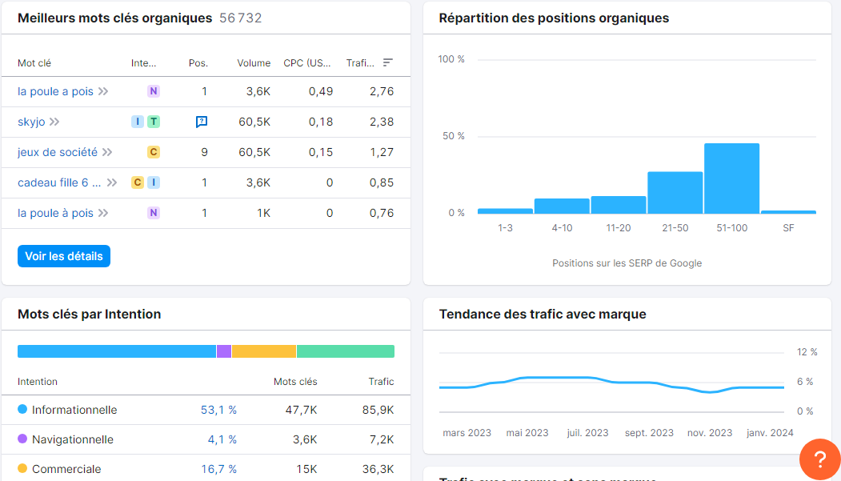

III/

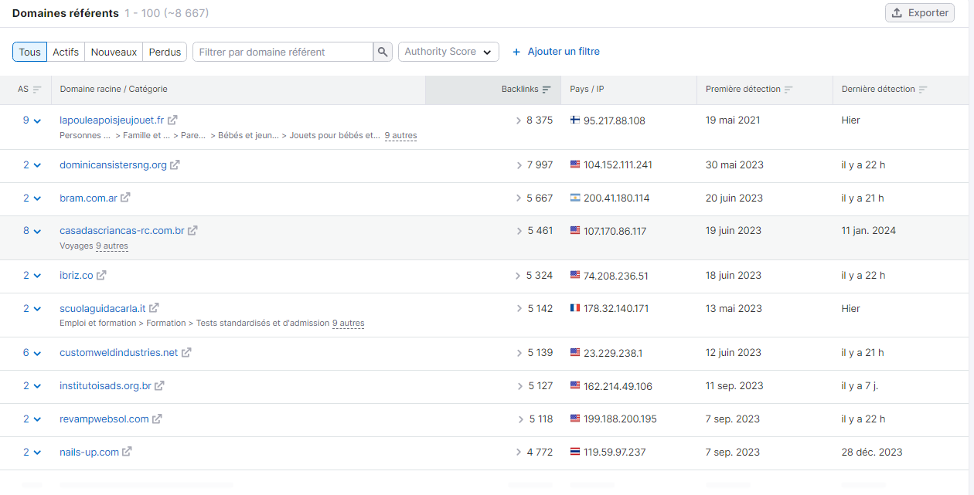

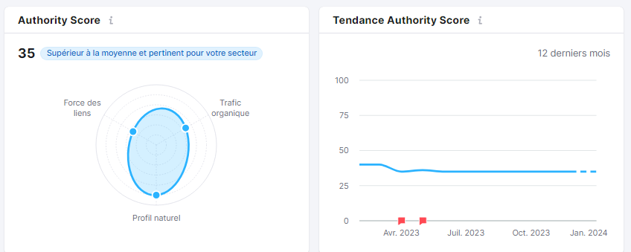

IV/

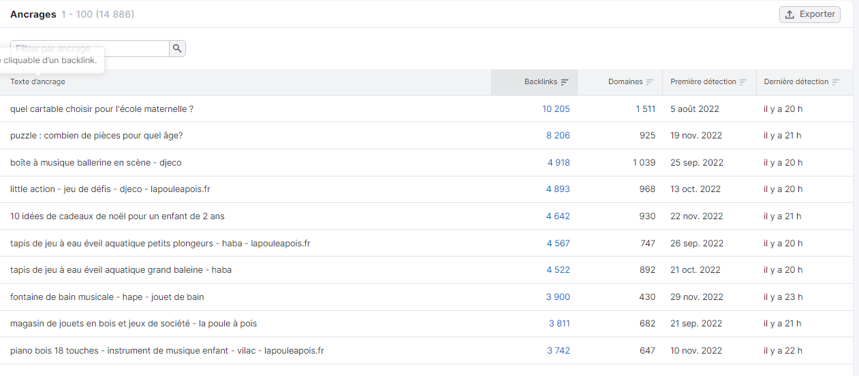

V/

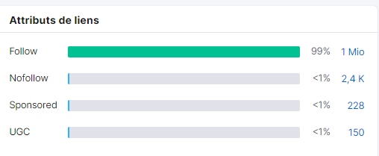

Il est essentiel de rester informé des meilleures pratiques de référencement, car les algorithmes des moteurs de recherche évoluent constamment.

VII/

Pour conclure, le site lapouleapois.fr présente un profil de backlinks globalement solide. Avec un mélange équilibré de liens provenant de domaines d'autorité, tels que des blogs thématiques et des médias sociaux, il bénéficie d'une diversité de sources. Les textes d'ancrage semblent naturels, et les liens sont intégrés au contenu principal des pages, renforçant leur pertinence. Le site maintient une présence active sur les médias sociaux, contribuant à des signaux sociaux positifs. Ces facteurs, combinés à une réputation en ligne favorable, renforcent la qualité globale du profil de backlinks du site.